Державний університет інформаційно-комунікаційних технологій
Кафедра інженерії програмного забезпечення

Моделювання та проєктування програмного забезпечення

З В І Т
лабораторної роботи №11_2

Виконав: студент групи ПД-31
Прізвище І. Б.: Войцеховський Вадим Сергійович

Завдання 1. Proxy
Опис задачі:
Потрібно реалізувати електронну медичну картку пацієнта. Доступ до повної інформації має лише лікар, тоді як адміністрація бачить лише загальну інформацію (ім'я, вік).
Завдання:
- Створити інтерфейс IMedicalRecord з методом void Display().
- Реалізувати клас RealMedicalRecord, що містить усі дані пацієнта.
- Створити клас MedicalRecordProxy, який контролює доступ до об'єкта RealMedicalRecord залежно від ролі користувача.
- Написати приклад з двома користувачами: лікар та адміністратор, які використовують проксі по-різному.
Виконання.
В процесі виконання завдання було спроєктовано архітектуру системи на основі структурного патерну Proxy (Замісник). Цей патерн дозволяє створити об'єкт-замісник, який контролює доступ до оригінального об'єкта. Було створено спільний інтерфейс IMedicalRecord, який реалізують як реальний об'єкт (RealMedicalRecord), так і проксі (MedicalRecordProxy). Клас RealMedicalRecord містить повні медичні дані пацієнта. Клас-замісник MedicalRecordProxy містить посилання на реальний запис та перевіряє роль користувача перед викликом методу Display(). Якщо користувач — лікар ("Doctor"), проксі делегує виклик реальному об'єкту, відображаючи всі дані. Якщо це адміністратор ("Administrator"), проксі обмежує доступ, виводячи лише базову інформацію (ім'я та вік). Завдяки цьому забезпечується захист конфіденційних даних без зміни коду клієнта чи самого RealMedicalRecord.

Діаграма класів
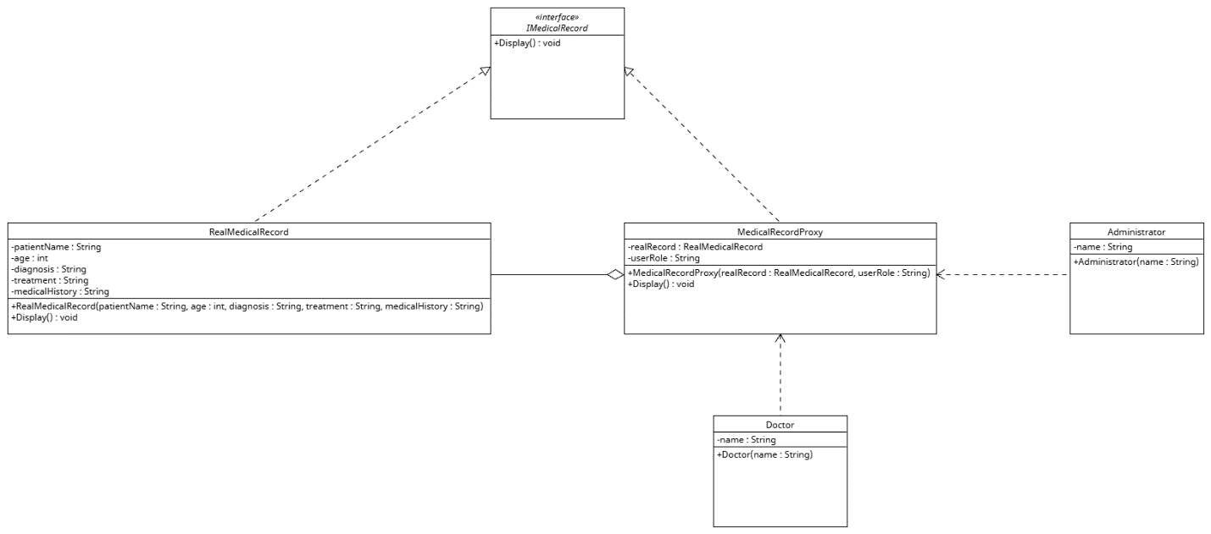

Діаграма об’єктів
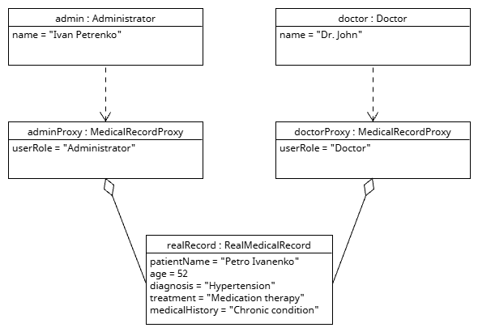

Діаграма послідовності
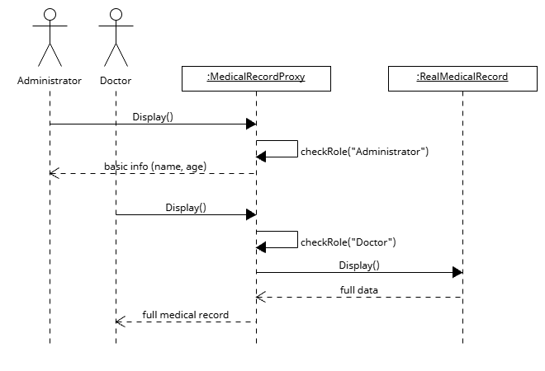

Код:
Program.cs
namespace proxy
{
public class Program
{
public static void Main(string[] args)
{
RealMedicalRecord realRecord = new RealMedicalRecord("Petro Ivanenko", 52, "Hypertension", "Medication therapy",
"Chronic condition");
Doctor doctor = new Doctor("John");
Administrator administrator = new Administrator("Ivan Petrenko");
IMedicalRecord doctorProxy = new MedicalRecordProxy(realRecord, "Doctor");
IMedicalRecord adminProxy = new MedicalRecordProxy(realRecord, "Administrator");
doctor.ViewRecord(doctorProxy);
administrator.ViewRecord(adminProxy);
}}}
Doctor.cs
namespace proxy;
public class Doctor
{
private string _name;
public Doctor(string name)
{
_name = name;
}
public void ViewRecord(IMedicalRecord medicalRecord)
{
medicalRecord.Display();
Console.WriteLine($"Doctor {_name} is viewing the record.");
Console.WriteLine();
}
}

Administrator.cs
namespace proxy;
public class Administrator
{
private string _name;
public Administrator(string name)
{
_name = name;
}
public void ViewRecord(IMedicalRecord medicalRecord)
{
medicalRecord.Display();
Console.WriteLine($"Administrator {_name} is viewing the record.");
Console.WriteLine();
}
}

IMedicalRecord.cs
namespace proxy;

public interface IMedicalRecord
{
void Display();
}

MedicalRecordProxy.cs
namespace proxy;
public class MedicalRecordProxy : IMedicalRecord
{
private RealMedicalRecord _realRecord;
private string _userRole;
public MedicalRecordProxy(RealMedicalRecord realRecord, string userRole)
{
_realRecord = realRecord;
_userRole = userRole;
}
public void Display()
{
Console.WriteLine($"Access attempt with role: {_userRole}");
if (_userRole.Equals("Doctor", StringComparison.OrdinalIgnoreCase)) // порівняти рядки без урахування регістру
{
_realRecord.Display();
}
else if (_userRole.Equals("Administrator", StringComparison.OrdinalIgnoreCase))
{
Console.WriteLine("Limited Medical Record");
Console.WriteLine($"Patient Name: {_realRecord.GetPatientName()}");
Console.WriteLine($"Age: {_realRecord.GetAge()}");
}
else
{
Console.WriteLine("Access denied: unknown role.");
}
}
}
RealMedicalRecord.cs
namespace proxy;
public class RealMedicalRecord : IMedicalRecord
{
private string _patientName;
private int _age;
private string _diagnosis;
private string _treatment;
private string _medicalHistory;
public RealMedicalRecord(string patientName, int age, string diagnosis, string treatment, string medicalHistory)
{
_patientName = patientName;
_age = age;
_diagnosis = diagnosis;
_treatment = treatment;
_medicalHistory = medicalHistory;
}
public void Display()
{
Console.WriteLine("Full Medical Record");
Console.WriteLine($"Patient Name: {_patientName}");
Console.WriteLine($"Age: {_age}");
Console.WriteLine($"Diagnosis: {_diagnosis}");
Console.WriteLine($"Treatment: {_treatment}");
Console.WriteLine($"Medical History: {_medicalHistory}");
}
public string GetPatientName()
{
return _patientName;
}
public int GetAge()
{
return _age;
}
}

Результат виконання програми
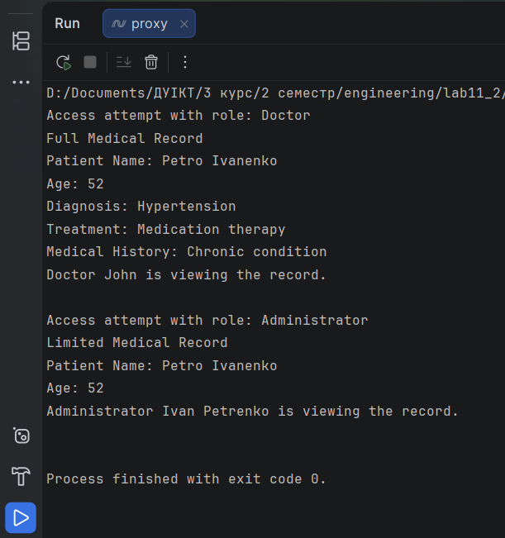
Завдання 2. Decorator
Опис задачі:
Сервіс потокового відео має базову підписку. Користувачі можуть розширити її додатковими функціями: HD-якість, перегляд офлайн, вимкнення реклами. Необхідно реалізувати систему, що дозволяє динамічно додавати ці опції.
Завдання:
- Створити абстрактний клас Subscription з методами string GetDescription() i double GetCost().
- Реалізувати клас BasicSubscription, що надає базові функції.
- Створити декоратори HdDecorator, OfflineDecorator, AdFreeDecorator, кожен з яких наслідує Subscription і додає нову поведінку.
- Продемонструвати створення підписки з різними комбінаціями опцій.
Виконання.
В процесі виконання завдання було застосовано структурний патерн Decorator (Декоратор). Цей патерн дозволяє динамічно додавати нову поведінку об'єктам, поміщаючи їх у спеціальні об'єкти-обгортки. Було створено базовий абстрактний клас Subscription та його конкретну реалізацію BasicSubscription, що представляє стандартну підписку сервісу з базовою ціною. Для розширення функціоналу було реалізовано базовий клас SubscriptionDecorator, який містить посилання на об'єкт типу Subscription. Конкретні декоратори (HdDecorator, OfflineDecorator, AdFreeDecorator) успадковують цей клас та доповнюють результати роботи методів GetDescription() та GetCost() своєю специфічною логікою (додають опис і збільшують ціну). Це дозволяє гнучко нашаровувати функціонал у клієнтському коді під час виконання програми, уникаючи проблеми "вибуху підкласів", яка б виникла при використанні звичайного наслідування для кожної комбінації опцій.
Діаграма класів
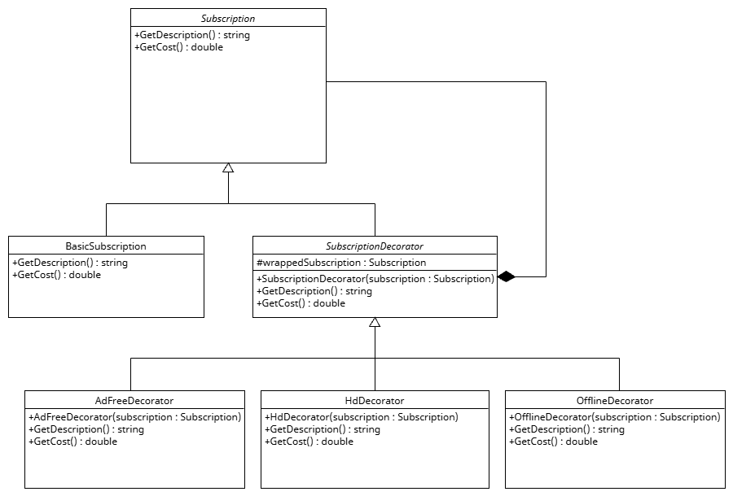

Діаграма об’єктів
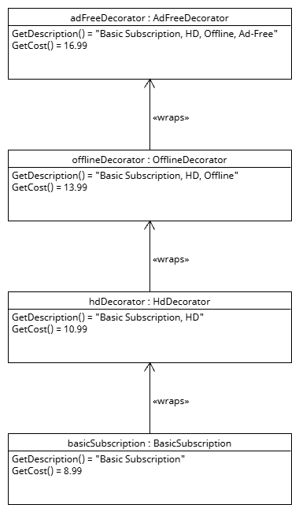

Діаграма послідовності
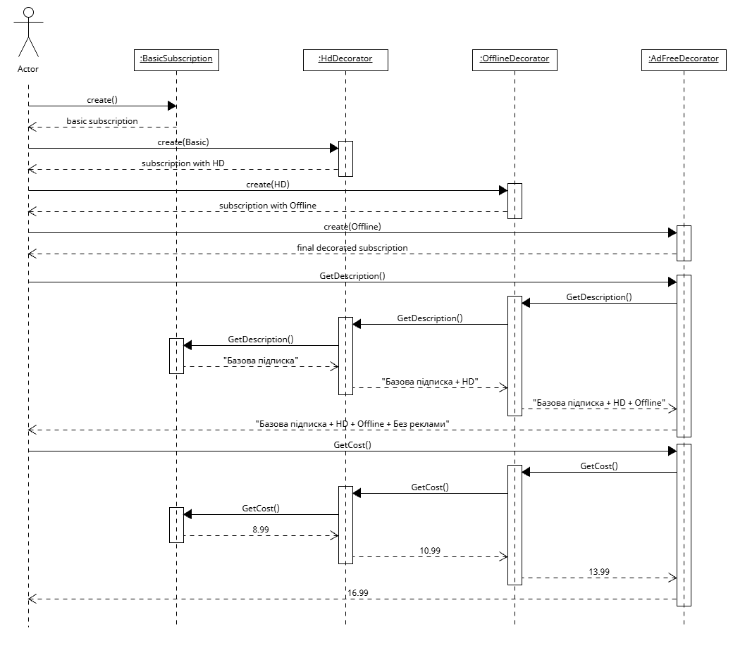

Код:
Program.cs
namespace decorator
{
public class Program
{
public static void Main(string[] args)
{
Console.OutputEncoding = System.Text.Encoding.UTF8;
Subscription subscription = new BasicSubscription();
Console.WriteLine();
Console.WriteLine("1. Базова підписка:");
Console.WriteLine("Опис: " + subscription.GetDescription());
Console.WriteLine("Вартість: $" + subscription.GetCost().ToString("F2"));
Console.WriteLine();
subscription = new HdDecorator(subscription);
Console.WriteLine("2. Після додавання HD:");
Console.WriteLine("Опис: " + subscription.GetDescription());
Console.WriteLine("Вартість: $" + subscription.GetCost().ToString("F2"));
Console.WriteLine();
subscription = new OfflineDecorator(subscription);
Console.WriteLine("3. Після додавання Offline:");
Console.WriteLine("Опис: " + subscription.GetDescription());
Console.WriteLine("Вартість: $" + subscription.GetCost().ToString("F2"));
Console.WriteLine();
subscription = new AdFreeDecorator(subscription);
Console.WriteLine("4. Повна підписка:");
Console.WriteLine("Опис: " + subscription.GetDescription());
Console.WriteLine("Вартість: $" + subscription.GetCost().ToString("F2"));
Console.WriteLine();
}
}
}

Subscription.cs
namespace decorator;
public abstract class Subscription
{
public abstract string GetDescription();
public abstract double GetCost();
}

BasicSubscription.cs
namespace decorator;
public class BasicSubscription : Subscription
{
public override string GetDescription()
{
return "Базова підписка";
}
public override double GetCost()
{
return 8.99;
}
}

SubscriptionDecorator.cs
namespace decorator;
public abstract class SubscriptionDecorator : Subscription
{
protected Subscription WrappedSubscription;
protected SubscriptionDecorator(Subscription subscription)
{
WrappedSubscription = subscription;
}
}

SubscriptionDecorator.cs
namespace decorator;
public class HdDecorator : SubscriptionDecorator
{
public HdDecorator(Subscription subscription) : base(subscription)
{
}
public override string GetDescription()
{
return WrappedSubscription.GetDescription() + ", HD";
}
public override double GetCost()
{
return WrappedSubscription.GetCost() + 2.00;
}
}

OfflineDecorator.cs
namespace decorator;
public class OfflineDecorator : SubscriptionDecorator
{
public OfflineDecorator(Subscription subscription) : base(subscription)
{
}
public override string GetDescription()
{
return WrappedSubscription.GetDescription() + ", Offline";
}
public override double GetCost()
{
return WrappedSubscription.GetCost() + 3.00;
}
}

AdFreeDecorator.cs
namespace decorator;
public class AdFreeDecorator : SubscriptionDecorator
{
public AdFreeDecorator(Subscription subscription) : base(subscription)
{
}
public override string GetDescription()
{
return WrappedSubscription.GetDescription() + ", Ad-Free";
}
public override double GetCost()
{
return WrappedSubscription.GetCost() + 3.00;
}
}

Результат виконання програми
